ACTIVIDADES INSTITUCIONALES FEBRERO 14 AL 20
PARA POBLACIÓN VULNERABLE

https://www.idrd.gov.co/gimnasios-nocturnos

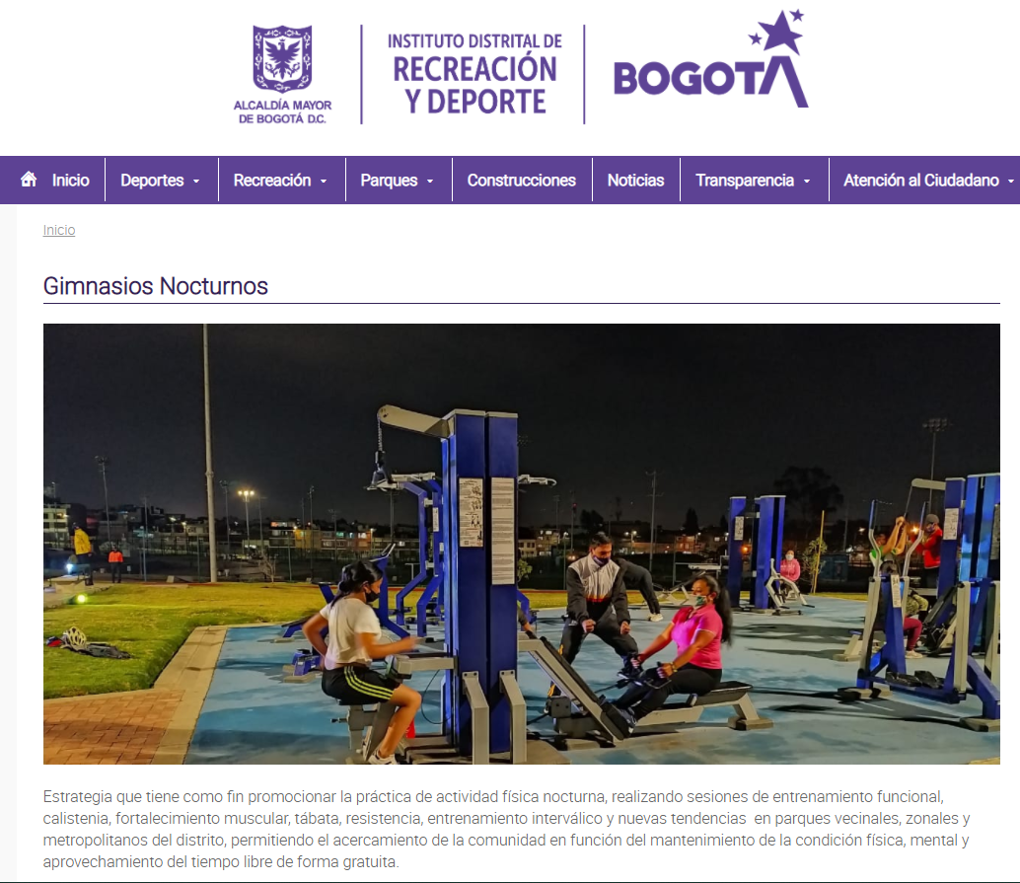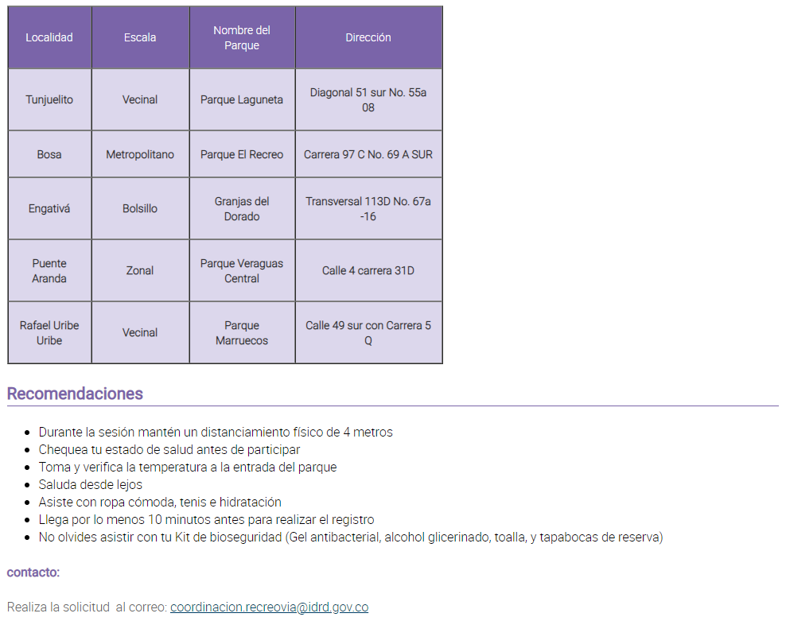

https://www.participacionbogota.gov.co/resultados-banco-de-herramientas-para-fortalecimiento-tecnologico-para-organizaciones-de-personas

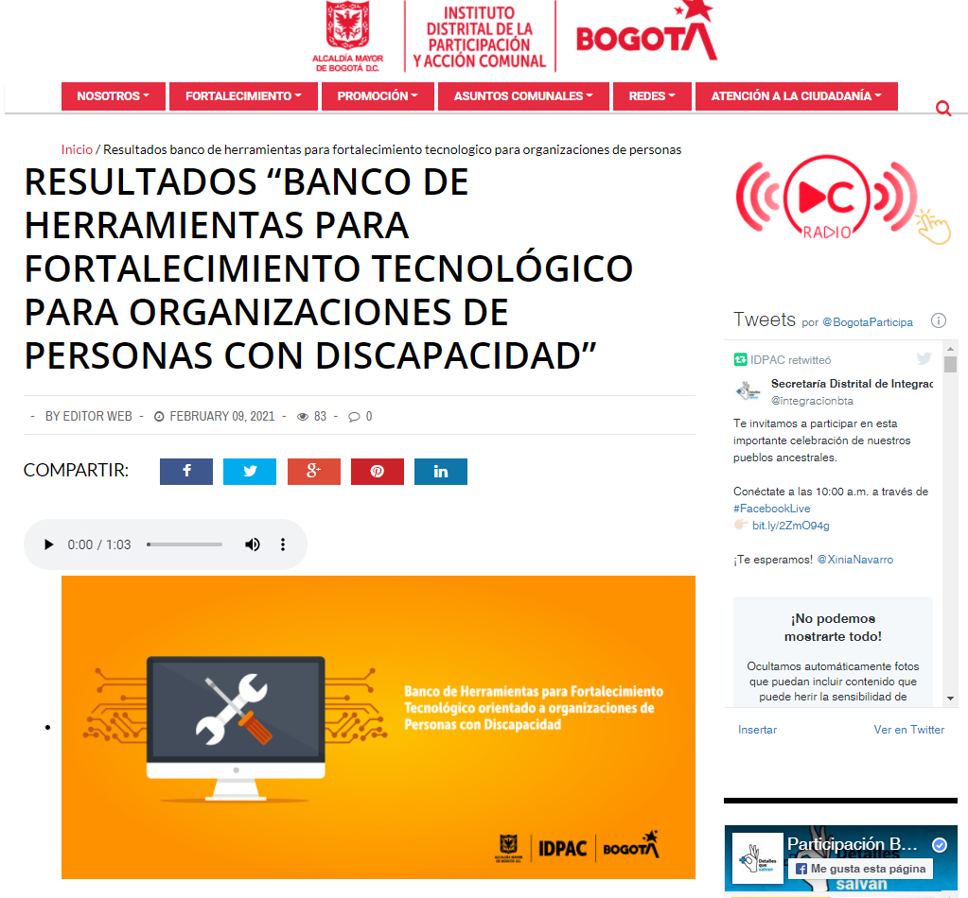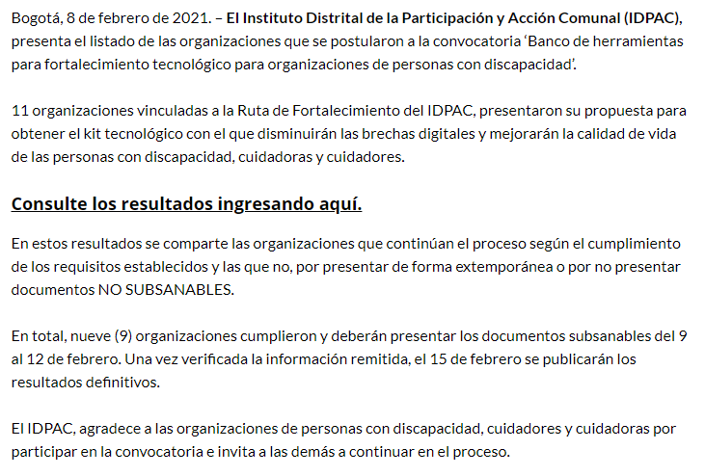

https://www.participacionbogota.gov.co/premios-benkos-bioho-bogota-es-diversa-es-negra-es-benkos

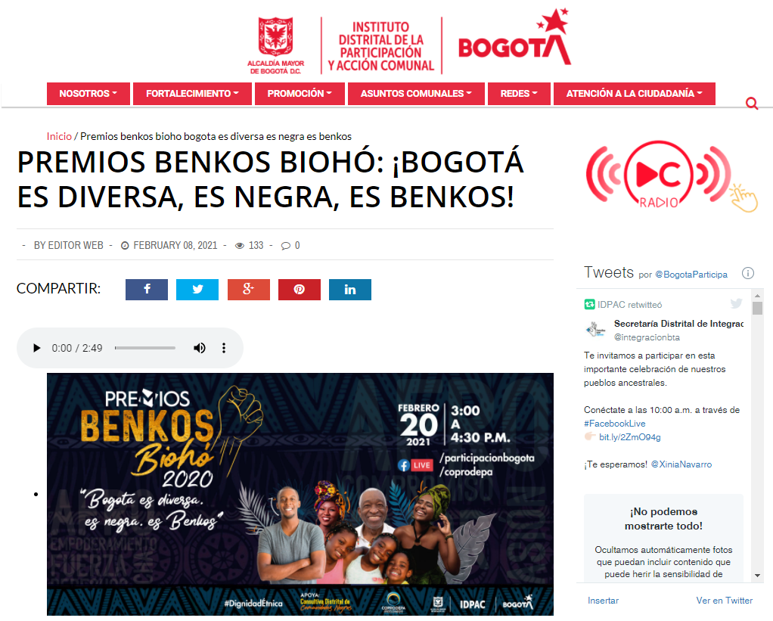
El 20 de febrero de 3:00 a 4:30 p.m. se realizará la transmisión del evento a través del Facebook del Instituto Distrital de la Participación y Acción Comunal (IDPAC) /participacionbogota y de la Corporación para el Desarrollo Afrocolombiano (COPRODEPA) /coprodepa.
La Comisión Consultiva Distrital de Comunidades Negras, Afrocolombianas, Raizales y Palenqueras de Bogotá D.C. se convierte en un actor fundamental para la premiación de las y los galardonados, que tiene dos menciones: distrital y local.
No hay categorías porque se busca reconocer a todos los representantes de la colectividad. Los galardonados no recibirán la tradicional estatuilla sino bonos redimibles en mercado como una manera tangible de apoyar a la comunidad negra en medio de la emergencia sanitaria. 28 líderes distritales recibirán, cada uno, bonos por valor de 200 mil pesos y 240 locales, de 150 mil.
El criterio para la selección estuvo a cargo de los Consultivos Distritales que lo hicieron de manera directa porque son ellos quienes saben del trabajo de los líderes y lideresas en el territorio.

Los requisitos de selección fueron:
- Ser mayor de 16 años
- Que tenga un trabajo en su localidad
- Que este participando de las actividades locales
- Con pertenencia Negra, Afrocolombiana, Raizal y Palenquera
- Que sea de la localidad que se lo refiere.
El IDPAC a través de la Gerencia de Etnias, la Comisión Consultiva Distrital de Comunidades Negras, Afrocolombianas, Raizales y Palenqueras de Bogotá D.C. y en coordinación con la Corporación para el Desarrollo Afrocolombiano (COPRODEPA) organizan los Premios Benkos Biohó como reconocimiento al trabajo y liderazgo de la comunidad negra del Distrito en la que se exalta la participación.
#BogotáEsBenkos #DignidadÉtnica

https://www.integracionsocial.gov.co/index.php/noticias/116-otros

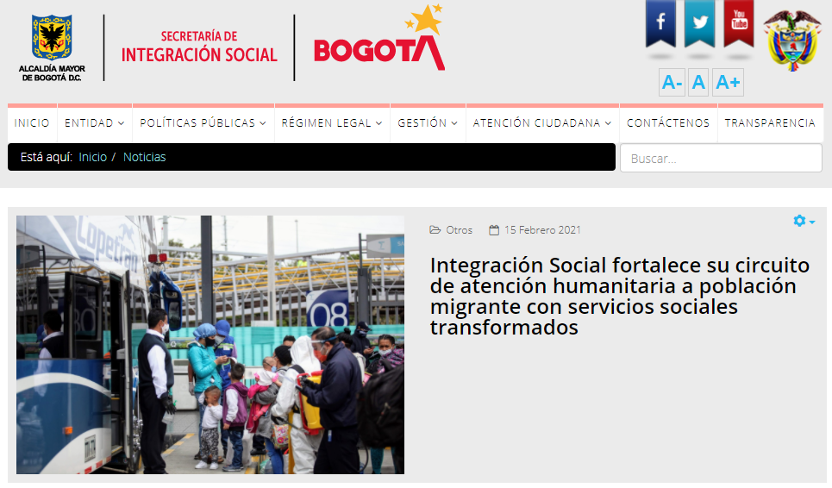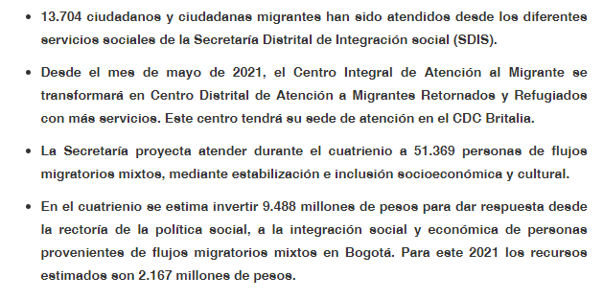

https://www.participacionbogota.gov.co/proceso-fortalecimiento-en-la-participacion
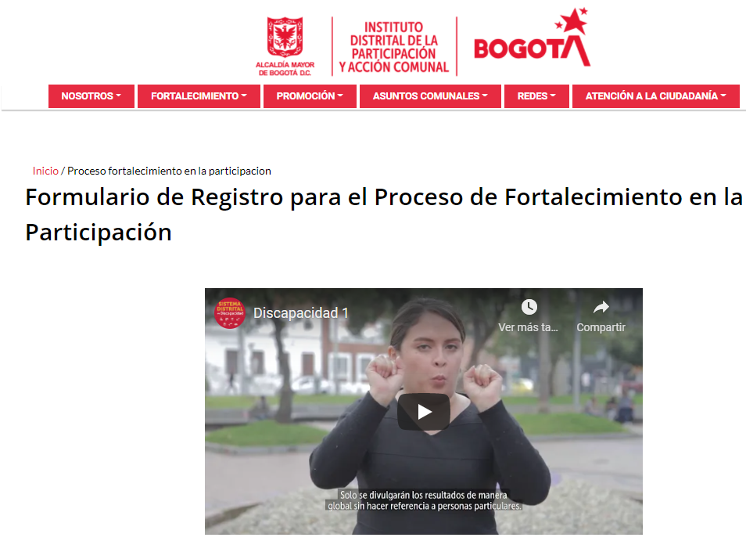
https://www.fondodesolidaridadpensional.gov.co/portal/programas/programa-colombia-mayor/procedimientos/finish/47/26.html

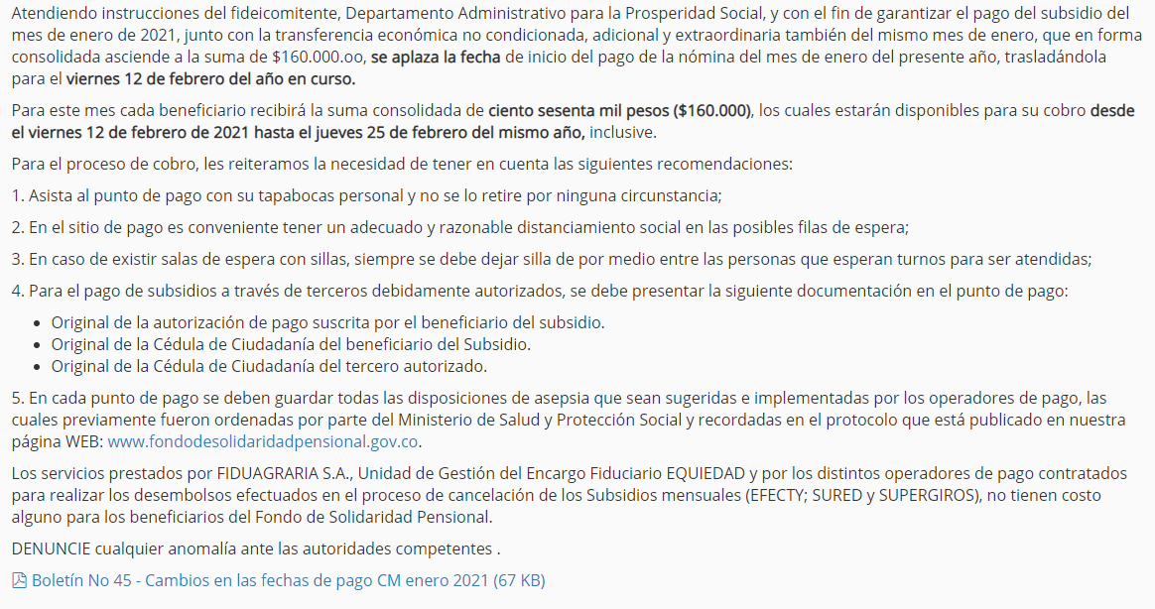

https://guiatramitesyservicios.bogota.gov.co/tramite-servicio/inscripcion-o-autorizacion-para-la-circulacion-vial-sdm/

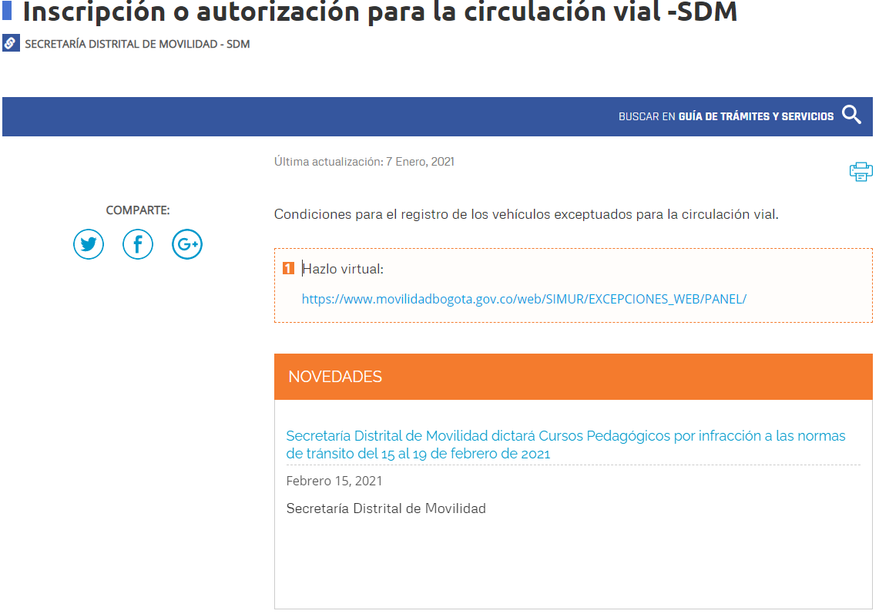

https://www.movilidadbogota.gov.co/web/SIMUR/EXCEPCIONES_WEB/PANEL/

